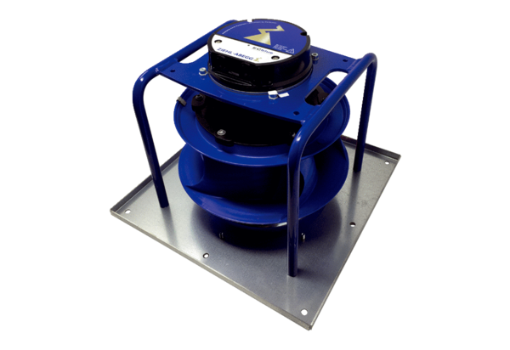Ventilátorok V CB 1200Csomagolási egység: 1 darabVálaszték: L
Termékszám: E156.0205.0000Gyártó: MAICO

